TRABALHO PRÁTICO 1 e 2

INSTITUTO SUPERIOR DE AGRONÓMICA
U.C. Física I
Ano Letivo 2020/21

Movimento retilíneo com aceleração constante
e
Força de atrito num plano inclinado

Docente: Rui Marçal e Olívio Patrício
Elementos do Grupo:
- 26049 – Rogério Marques
- 26042 – Rubén Torrado
- 26045 – Alexandre Palhais
- 26014 – Marina Costa
Data: 24/12/20
Trabalho Prático 1
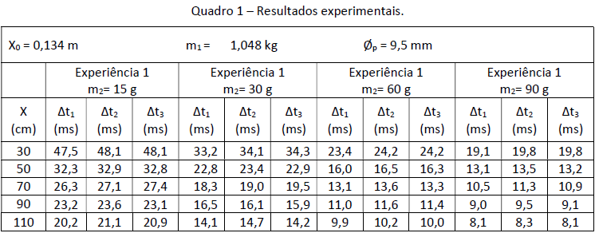

X₀ = 0,134m | m₁ = 1048 g | m_{carrinho} = 548 g | m_{adicional} = 500 g | Ø_{p} = 9,5 x 10-3 m
 | Experiência 1  (m₂ = 15 g) | Experiência 2  (m₂ = 30 g) | Experiência 3  (m₂ = 60 g) | Experiência 4  (m₂ = 90 g)
X (metros) | v_{instantânea} média (m/s) | v_{instantânea} média (m/s) | v_{instantânea} média (m/s) | v_{instantânea} média (m/s)
0,3 | 0,20 | 0,28 | 0,4 | 0,49
0,5 | 0,29 | 0,41 | 0,58 | 0,72
0,7 | 0,35 | 0,5 | 0,71 | 0,87
0,9 | 0,41 | 0,59 | 0,84 | 1,03
1,1 | 0,46 | 0,66 | 0,95 | 1,16
Quadro 2: Velocidade instantânea média a que o pino passa o feixe da fotocélula (m/s)

Notas: Para o cálculo da velocidade convertemos os tempos de milissegundos (ms) para segundos (s) e utilizámos como distancia o diâmetro do pino em metros. As medições do tempo foram realizadas três vezes para cada distância entre a fotocélula e X₀ do pino para diminuir o erro das medições (é possível realizar uma média mais acertada dos 3 tempos).

Para calcular a velocidade instantânea média, fizemos a média dos 3 intervalos de tempo e dividimos o diâmetro do pino por este valor do tempo médio.

 | Experiência 1  (m₂ = 15 g) | Experiência 2  (m₂ = 30 g) | Experiência 3  (m₂ = 60 g) | Experiência 4  (m₂ = 90 g)
Δx (metros) | v² | v² | v² | v²
0,166 | 0,04 | 0,078 | 0,160 | 0,240
0,366 | 0,084 | 0,168 | 0,336 | 0,518
0,566 | 0,123 | 0,250 | 0,504 | 0,757
0,766 | 0,168 | 0,348 | 0,706 | 1,061
0,966 | 0,212 | 0,436 | 0,903 | 1,346
Quadro 3: Relação entre o quadrado da velocidade instantânea (m.s⁻¹) e a posição da fotocélula relativamente à posição inicial do pino.

Δx = x_{célula} - 0,134

Experiência 1 (m2 = 15 g) | Experiência 2 (m2 = 30 g) | Experiência 3  (m2 = 60 g) | Experiência 4  (m2 = 90 g)
v²(Δx)=0.214Δx+0.004276 | v² (Δx)=0.448Δx+0.002432 | v²(Δx)=0.928Δx−0.003448 | v²(Δx)=1.3775Δx+0.004735
0,107m/s² | 0,224m/s² | 0,464m/s² | 0,68875m/s²
aceleração média = 0,3709375m/s²
Incerteza = 0,2241199717
desvio padrão = 0,1120599859
valor final = 0,371m/s²+-0,1121
Quadro 4

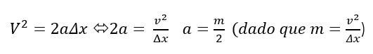

Equação das retas da velocidade instantânea média em função da distância entre a célula fotoelétrica e a posição inicial

Valor das acelerações = declive da reta/2

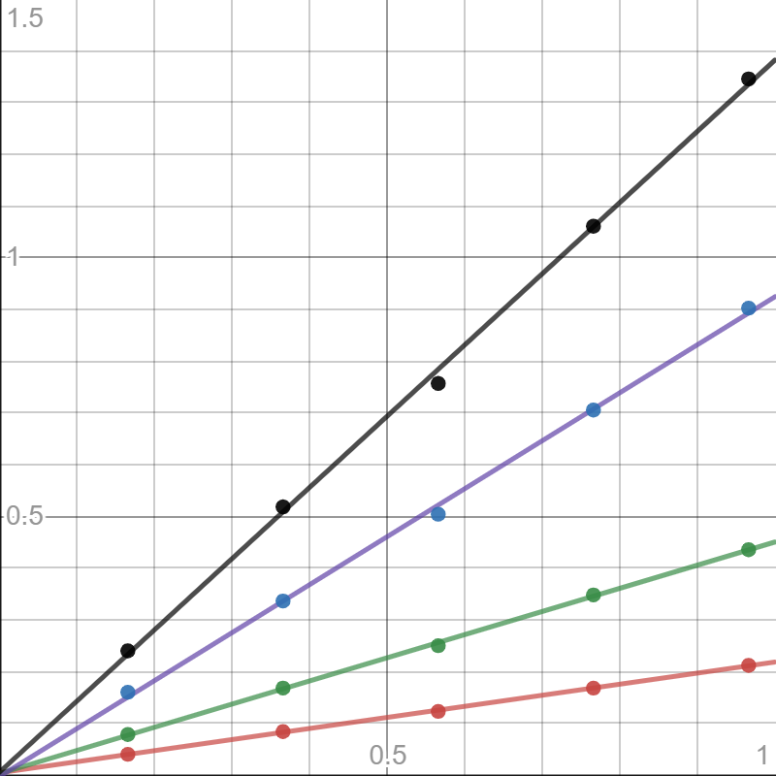
v²(m/s)
Δx (m)

Portanto, o declive da reta obtido será duas vezes a aceleração do carro e é diretamente proporcional à velocidade ao quadrado e a massa que puxa o fio e inversamente proporcional a distância percorrida, ou seja, a distância entre a posição inicial e a posição da célula fotoelétrica.
Por sua vez, as forças motoras condicionadas pela massa que puxa o fio irá aumentar a velocidade instantânea e aceleração do carro enquanto que as forcas resistentes como o atrito irão fazê-la diminuir.
Conclusão: Concluímos que ao aumentar a massa que puxa o fio que está preso ao carro, maior a velocidade instantânea a que o pino passa na fotocélula, acontecendo o mesmo com a aceleração. Verificamos também que quanto maior é Δx, maior é a velocidade instantânea também.
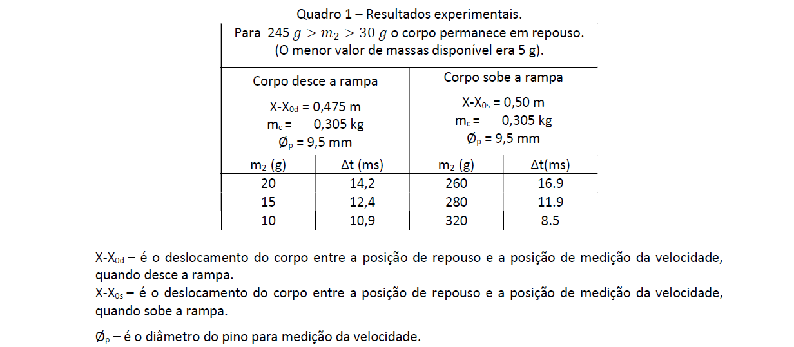
Trabalho Prático 2
Nota: Para 30 g < m2 < 245 g, o corpo permanece em repouso (massa menor disponível: 5 g)
Corpo desce a rampa  X-X₀d = 0,475 m  m_{c} = 305 g  Ø_{p} = 0,0095 m |  |  |  |  | Corpo sobe a rampa  X-X₀s = 0,5 m  m_{c} = 305 g  Ø_{p} = 0,0095 m
m₂ (g) | 𝑣 (m/s) | 𝑎⃗ (m/s²) | P de m₂ (N) | F_{a} (N) | m₂ (g) | 𝑣 (m/s) | 𝑎⃗ (m/s²) | P de m₂ (N) | F_{a} (N)
20 | 0,67 | 47,11 | 0,20 | 16,46 | 260 | 0,56 | 33,25 | 2,55 | 5,39
15 | 0,77 | 61,77 | 0,15 | 20,97 | 280 | 0,80 | 67,06 | 2,74 | 5,76
10 | 0,95 | 95,00 | 0,10 | 31,18 | 320 | 1,12 | 131,53 | 3,14 | 2,52

Quadro 5: Tabela resumo com os dados resultantes das medições efetuadas

Notas: Para o cálculo da velocidade convertemos os tempos de milissegundos (ms) para segundos (s) e utilizámos como distancia o diâmetro do pino em metros. Também para o cálculo das forças, convertemos as massas em kg.

A forma como procedemos ao tratamento de dados foi:
- Com a ajuda do excel, calculámos as velocidades para cada massa m₂, convertendo o tempo de milissegundos para segundos e o diâmetro do pino de milímetros para metros. A fórmula que utilizámos foi a seguinte: $v=\frac{∅p}{Δt} (m / s)$;

- A seguir, calculámos as acelerações para cada massa m₂, utilizando a fórmula: $a=\frac{v}{Δt}\left(m∕s^{2}\right)$;

- De seguida, calculámos o peso da massa do carrinho e o da massa m₂, utilizando a seguinte fórmula: $P=mg (N)$;

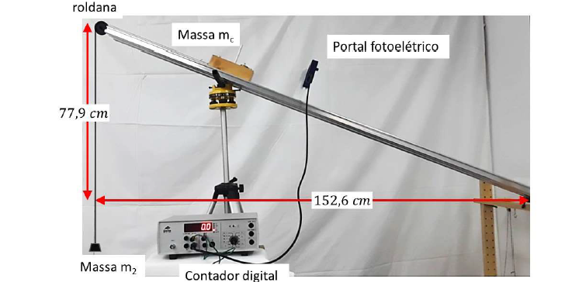
- Sabendo o $P$_{carrinho} (= 2,989 $N$), calculámos a seguir $P_{x}$, recorrendo à fórmula seguinte: $P_{x}=P\sin{α} (N)$. Para saber o ângulo $α$, tivemos que calcular a hipotenusa da seguinte imagem:

Hipotenusa

Ao sabermos a hipotenusa, de valor 1,71 m, conseguimos descobrir o ângulo $α$, que vale aproximadamente $27°$. Com isto tudo, $P_{x}=1,35 N$;

- Finalmente, utilizando todos os valores previamente calculados, fomos descobrir qual era o valor de $F_{a}$ para cada massa m₂. Para isso, utilizámos duas fórmulas:
$$P_{2}-T=m_{2}a$$
e
$$T-P_{x_{c}}-F_{a}=m_{c}a$$

A primeira fórmula serviu para descobrir o valor da tensão (T). Rapidamente notámos que cada T iria ter valor negativo, e, portanto, decidimos o seguinte:

- Se o movimento do carrinho é a descer (m₂ < 30 g), T será negativo pois estará a opor-se ao movimento do carrinho, agindo, portanto, como se fosse uma força de atrito;
- Se o movimento do carrinho é a subir (m₂ > 245 g), T será positivo pois estará a favor do movimento do carrinho e a puxá-lo para cima.
Com isto estabelecido e a tensão calculada, partimos para a segunda fórmula, a fórmula da 2ª Lei de Newton, para descobrirmos finalmente o valor de $F_{a}$ para cada $m_{2}$.
- Se o movimento do carrinho é a descer (m₂ < 30 g), a direção de $F_{a}$ será oblíqua, fazendo um ângulo de $27°$;
- Se o movimento do carrinho é a subir (m₂ > 245 g), a direção de $F_{a}$ será oblíqua, fazendo um ângulo de $207°$.
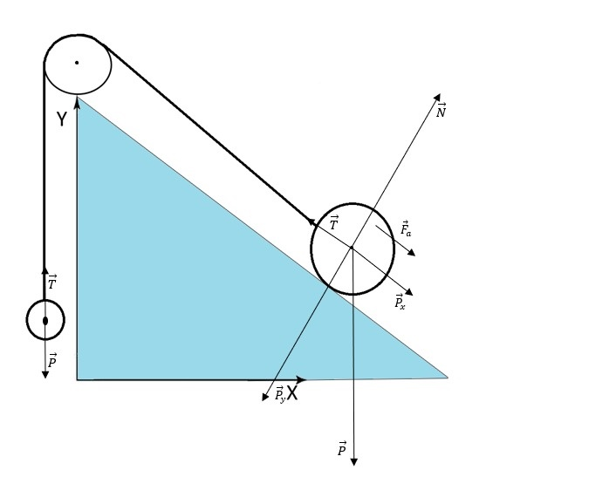
Diagrama de forças do corpo livre das massas m₁ e m₂
Nota: O sentido de $F_{a}$ pode inverter dependendo se o carrinho está a subir ou descer.

Analisando os gráficos e as linhas de tendência, podemos chegar à conclusão de que a força de atrito diminui com o aumento da massa $m_{2}$.
Isto poderá ser talvez explicado pelo facto de que quando o carrinho está a descer (m₂ < 30 g), o impulso gerado pela massa $m_{2}$ irá estar a ajudar a força de atrito a “puxar o carrinho para trás”, enquanto que se o carrinho estiver a subir (m₂ > 245 g), o impulso já não estará a adicionar à força de atrito, mas pelo contrário, estará a contrariá-la.
 | N de m_{c} = | 2,66
 | F_{a} (N) | F_{a} (N)
 | 16,46 | 5,39
 | 20,97 | 5,76
 | 31,18 | 2,52
𝜇 | 𝜇 médio | 𝜇 médio | 𝜇
6,18 | 8,59 | 1,71 | 2,02
7,88 |  |  | 2,16
11,71 |  |  | 0,95

Quadro 6: Tabela com os diferentes coeficientes de atrito (𝜇) e as respetivas médias
Nota: A fórmula utilizada para calcular o coeficiente de atrito para cada F_{a} foi a seguinte:
$$μ=\frac{F_{a}}{N_{m_{carrinho}}}$$
Conclusão: A força de atrito num plano inclinado pode variar dependendo da massa $m_{2}$, pois esta gera um impulso sobre o carrinho, que pode ajudar a força de atrito ou contrariá-la, dependendo se o carrinho tende a descer ou a subir o plano, respetivamente.
Sendo que quando $m_{2}$ é muito baixo (<30 g), o corpo desce a rampa, e quando é alto (>245 g) o corpo sobe a rampa, a força de atrito diminui com o aumento da massa $m_{2}$.
Visto que a força de atrito varia com a massa $m_{2}$, isto leva à conclusão de que o valor do coeficiente de atrito (𝜇) também varia com a massa $m_{2}$.

